| CONTROL DE VERSIONES | | | | |
| --- | --- | --- | --- | --- |
| Autor(es) | Responsable(s) | Fecha | Versión | Control de cambios |
| rbarraza | rbarraza | 15/jul/13 | 0.0.1 | Versión inicial. |
|  |  |  |  |  |
|  |  |  |  |  |

Índice

1[Nombre del proyecto] 2

1.1Objetivos del proyecto 2

1.2Objetivos del producto 2

1.3Objetivos del equipo 2

1.4Roles 2

2Estrategia 2

2.1Modelo conceptual 2

2.2Productos a producir 3

2.3Estrategia de desarrollo 3

2.4Estimación preeliminar 3

1. Juegos de nutrición
   1. Objetivos del proyecto

| OBJETIVO | MÉTRICA PLANEADA | MÉTRICA REAL |
| --- | --- | --- |
| Promover el aprendizaje en los niños sobre el tema de nutrición mediante juegos interactivos | Que los usuarios contesten de un test, 8 de 10 preguntas correctamente. |  |
| Difundir la carrera de sistemas computacionales de la UPIIZ en las exposiciones de orientación vocacional. | Que participe al menos en la mitad de las exposiciones de orientación vocacional del año. |  |

* 1. Objetivos del producto

| OBJETIVO | MÉTRICA PLANEADA | MÉTRICA REAL |
| --- | --- | --- |
| Ser dirigido a niños de un rango de edad 6-12 años.  Poder ejecutar los juegos desde plataformas web y dispositivos móviles  Poder jugar fuera de línea. | Todos los juegos deben cumplir con el estándar de juegos para niños de 6 a 12.  Todos los juegos se ejecutan en navegadores y dispositivos móviles que cumplan con los requisitos mínimos acordados con el cliente(A. IE,    Todos los juegos deberán ejecutarse con y sin conexión a internet. |  |

* 1. Objetivos del equipo

| OBJETIVO | MÉTRICA PLANEADA | MÉTRICA REAL |
| --- | --- | --- |
| Pasar la materia  Subir nuestra primera aplicación móvil a playstore | Sacar una calificación aprobatoria  Que aparezca en playstore |  |

* 1. Roles

| ROL | ENCARGADO | SUPLENTE |
| --- | --- | --- |
| Líder del proyecto | Teodoro Alejandro Rocha Aguilera | Maricela Enríquez López |
| Responsable de planeación | Joel Aparicio Pérez | Alan Alberto Dromundo Arias |
| Responsable de calidad | Teodoro Alejandro Rocha Aguilera | Maricela Enríquez López |
| Responsable de desarrollo | Alan Alberto Dromundo Arias | Joel Aparicio Pérez |
| Responsable de soporte | Maricela Enríquez López | Teodoro Alejandro Rocha Aguilera |

1. Estrategia
   1. Modelo conceptual

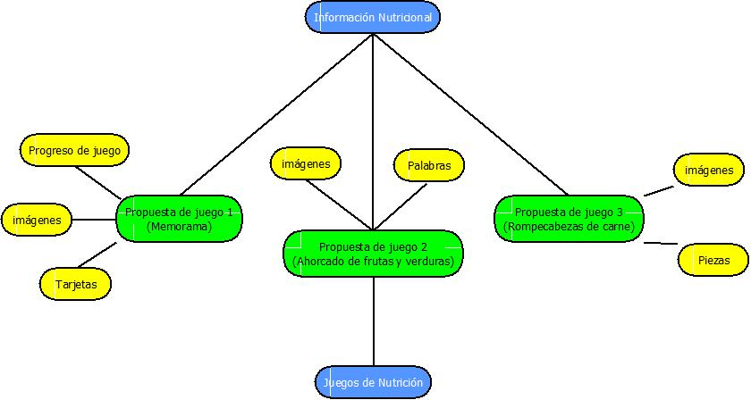

* 1. Productos a producir

| PRODUCTO | TAMAÑO ESTIMADO |
| --- | --- |
| Documento de requerimientos |  |
| Diagrama de flujo del memorama |  |
| Diagrama de flujo del ahorcado |  |
| Diagrama entidad-relación de todos los juegos |  |
| Diagrama de clases memorama |  |
| Diagrama de clases ahorcado |  |
| Diagrama de clases rompecabezas |  |
| Prototipo memorama |  |
| Prototipo ahorcado |  |
| Prototipo rompecabezas |  |
| Juego memorama – Componente progreso del juego |  |
| Juego memorama – Componente imágenes |  |
| Juego memorama – Componente Tarjetas |  |
| Juego ahorcado – Componente imágenes |  |
| Juego ahorcado – Componente palabras |  |
| Juego rompecabezas – Componente imágenes |  |
| Juego rompecabezas – Componente piezas |  |
| Base de datos |  |
| Interfaz menú principal |  |
| Interfaz juego memorama |  |
| Interfaz juego ahorcado |  |
| Interfaz juego rompecabezas |  |
| Reporte de pruebas |  |
| Manual del juego memorama |  |
| Manual del juego ahorcado |  |
| Manual del juego rompecabezas |  |

* 1. Estrategia de desarrollo

Modelo de desarrollo en cascada

**Análisis de requerimientos**

* Documento de requerimientos
* Juntas con el cliente

**Diseño del sistema**

* Diagrama de flujo (Memorama)
* Diagrama de flujo (Ahorcado)
* Diagrama de flujo (Rompecabezas)
* Diagrama entidad-relación (Todos los juegos)
* Diagrama de clases (Memorama)
* Diagrama de clases (Ahorcado)
* Diagrama de clases (Rompecabezas)
* Prototipo (Memorama)
* Prototipo (Ahorcado)
* Prototipo (Rompecabezas)
* Junta de validación de los prototipos
* Plan de pruebas
* Plan de riesgos
* Plan de calidad
* Plan de trabajo

**Codificación**

* Juego 1 (Memorama) Progreso de juego
* Juego 1 (Memorama) Imágenes
* Juego 1 (Memorama) Tarjetas
* Juego 2 (Ahorcado) Imágenes
* Juego 2 (Ahorcado) Palabras
* Juego 3 (Rompecabezas) Imágenes
* Juego 3 (Rompecabezas) Piezas
* Base de datos
* Interfaz – menú principal

**Pruebas**

* Pruebas de integración
* Pruebas de sistema
* Reporte de pruebas

**Implementación**

* Manual de juego (Memorama)
* Manual de juego (Ahorcado)
* Manual de juego (Rompecabezas)
* Implementación
  1. Estimación preeliminar

| FASE | ACTIVIDAD | TAMAÑO | TIEMPO |
| --- | --- | --- | --- |
| **Análisis de requerimientos** | Documento de requerimiento | Baja | 2h |
|  | Junta con el cliente: |  | ½ h |
| **Diseño del sistema** | Diagrama de flujo del juego memorama |  |  |
|  | Diagrama de flujo del juego ahorcado |  |  |
|  | Diagrama de flujo del juego rompecabezas |  |  |
|  | Diagrama entidad-relación general (Incluye todos los juegos) |  |  |
|  | Diagrama de clases del juego memorama |  |  |
|  | Diagrama de clases del juego ahorcado |  |  |
|  | Diagrama de clases del juego rompecabezas |  |  |
|  | Prototipo del juego memorama |  |  |
|  | Prototipo del juego ahorcado |  |  |
|  | Prototipo del juego rompecabezas |  |  |
|  | Junta de validación de los prototipos |  |  |
|  | Plan de pruebas |  |  |
|  | Plan de riesgos |  |  |
|  | Plan de calidad |  |  |
|  | Plan de trabajo |  |  |
| **Codificación** | Juego memorama – Componente *progreso del juego*: Se encargará de controlar el progreso que lleva el usuario durante el juego y determina cuando este ha ganado. |  |  |
|  | Juego memorama – Componente *imágenes*: Se encargará de asignar imágenes a las tarjetas del memorama aleatoriamente. |  |  |
|  | Juego memorama – Componente *Tarjetas*: Se encargará de implementar la lógica de un memorama tradicional al juego. |  |  |
|  | Juego ahorcado – Componente *imágenes*: Se encargará de generar y mostrar una imagen que represente el muñeco ahorcado. |  |  |
|  | Juego ahorcado – Componente *palabras*: Se encargará de dar la lógica de un ahorcado al juego y asignar palabras a resolver para el usuario aleatoriamente. |  |  |
|  | Juego rompecabezas – Componente *imágenes*: Se encargará de asignar una imagen relacionada con la nutrición a cada rompecabezas. |  |  |
|  | Juego rompecabezas – Componente *piezas*: Se encargará de dar la lógica de un rompecabezas al juego. |  |  |
|  | Base de datos |  |  |
|  | Interfaz general (menú principal y conexión entre los menús de los juegos) |  |  |
|  | Interfaz memorama |  |  |
|  | Interfaz ahorcado |  |  |
|  | Interfaz rompecabezas |  |  |
| **Pruebas** | Pruebas de integración |  |  |
|  | Pruebas de sistema |  |  |
|  | Reporte de pruebas |  |  |
| **Implementación** | Manual del juego memorama |  |  |
|  | Manual del juego ahorcado |  |  |
|  | Manual del juego rompecabezas |  |  |
|  | Implementación final de todos los juegos |  |  |